附件4
E-NNOVATE 2026国际创新展虚拟展位示意图
虚拟展包括: ✓虚拟展位✓在线发明评估✓在展会组织者的社交网络上推广。
E-NNOVATE 不仅仅是一个平台。 作为一个数字平台 E-NNOVATE 的影响力，将把创新创意推 向世界最遥远的角落。E-NNOVATE 是为创新者、发明家、科学家、大小公司、大学和科研 机构设计的。借助 E-NNOVATE 这个创新平台，将传统的展会展位体验带入生活。

VIRTUAL BOOTH DEMO虚拟展位示意图

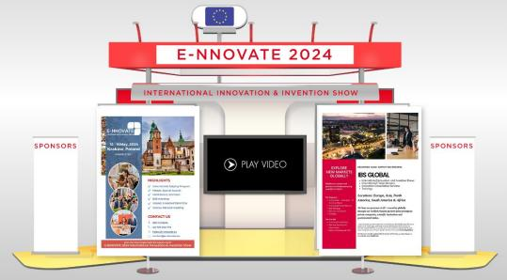
2025

E-NNOVATE 虚拟展位设计新颖醒目。它允许创新者展示两块海报展板，一个关于创新项目，一个关于公司/组织/机构，另有一个3分钟视频演示！它使创新者能够展示具有最大影响力的发明。每一项创新发明都有一个虚拟展台，公众可以对他们喜欢的创新项目进行评分。在虚拟展会历史上，首次将公共部分纳入创新评分过程。
E-NNOVATE奖项
✓所有类别的金、银和铜奖牌； ✓为每项创新提供可验证的数字证书； ✓E-NNOVATE 展会特 别奖。


报名截止日期 2026年4月30日。如果您在填写表格时遇到任何问题，请随时与我们联系。 Email 电子邮箱：int@cainet.org.cn 电话：010-63955926 龚老师：18710111975

